آزمایشگاه سیستم عامل
جلسه نهم: فرآیندها و مدیریت پردازش در لینوکس

تمرین اول: مقدار بازگشتی تابع fork
سوال
چرا مقدار بازگشتی تابع fork برای فرآیند والد و فرزند متفاوت است؟
توضیح
وقتی تابع fork فراخوانی می‌شود، سیستم‌عامل از روی کل برنامه یک کپی برابر اصل می‌سازد که همان فرآیند فرزند است. حالا دو فرآیند همزمان داریم که دقیقاً یک کد را می‌خوانند.
اگر مقدار بازگشتی برای هر دو یکسان بود، هیچ‌کدام نمی‌فهمیدند کدام والد است و کدام فرزند، و امکان جداسازی وظایف‌شان وجود نداشت.
راه‌حل سیستم‌عامل
به فرزند عدد 0 برمی‌گرداند. فرزند با بررسی این مقدار می‌فهمد که نقش فرزند را دارد.
به والد، شماره شناسایی یا PID فرزند را برمی‌گرداند. والد با دریافت این عدد مثبت می‌داند که نقش والد را دارد و می‌تواند فرزند خود را مدیریت کند.
کاربرد در کد
با یک شرط ساده می‌توان وظایف را جدا کرد: اگر pid برابر 0 بود، کد مربوط به فرزند اجرا می‌شود؛ در غیر این صورت، کد مربوط به والد. این مکانیزم مدیریت فرآیندهای موازی در لینوکس را ممکن می‌سازد.

تمرین دوم: دستورات عملی در ترمینال
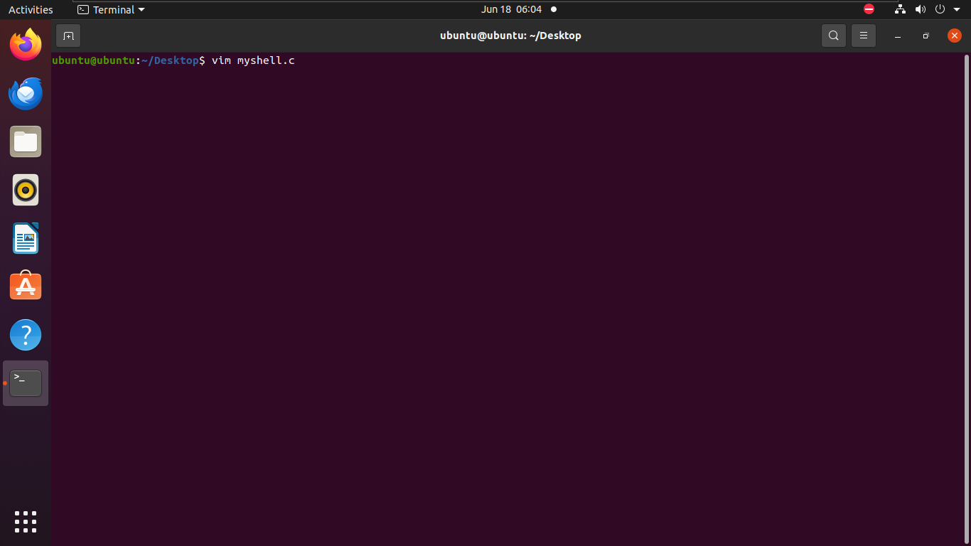
تصویر ۱: خروجی ترمینال — بخش اول
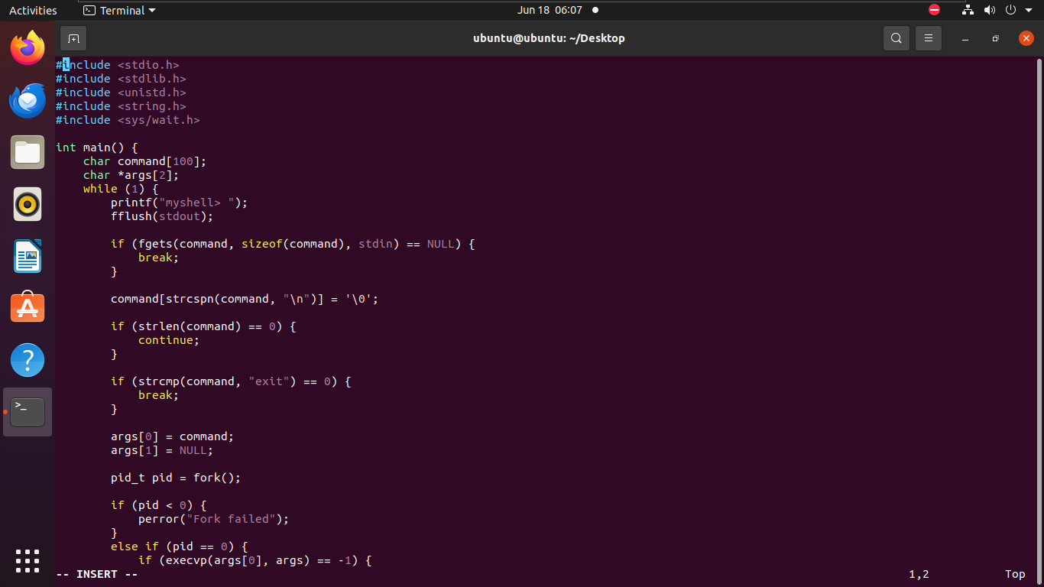
تصویر ۲: خروجی ترمینال — بخش دوم
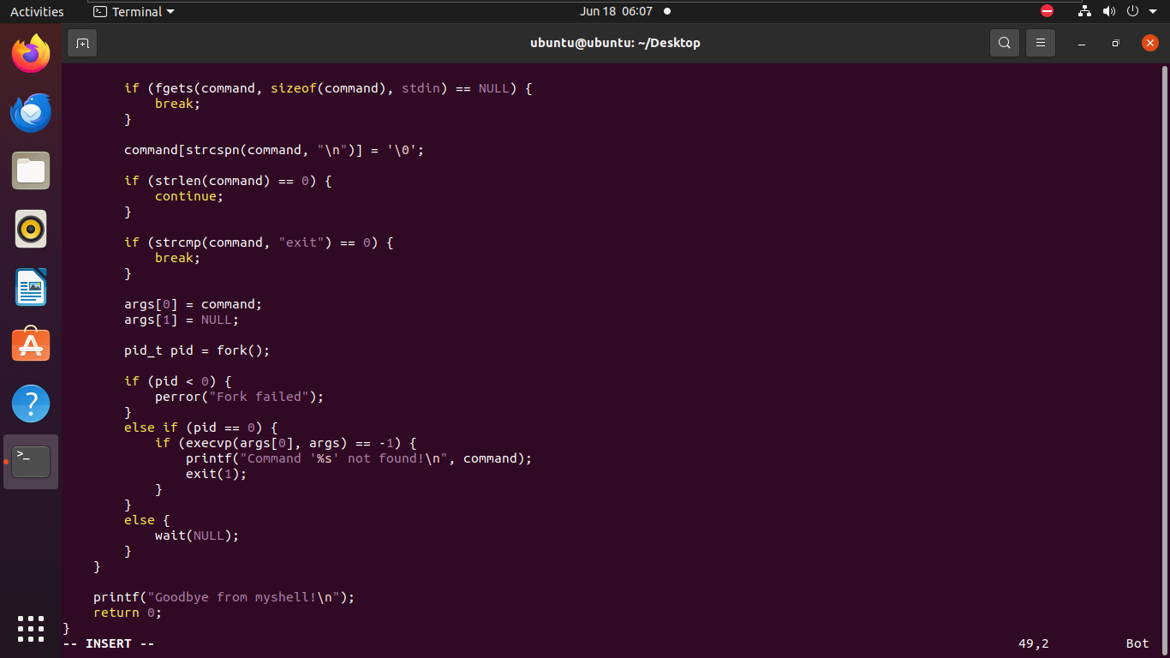
تصویر ۳: خروجی ترمینال — بخش سوم
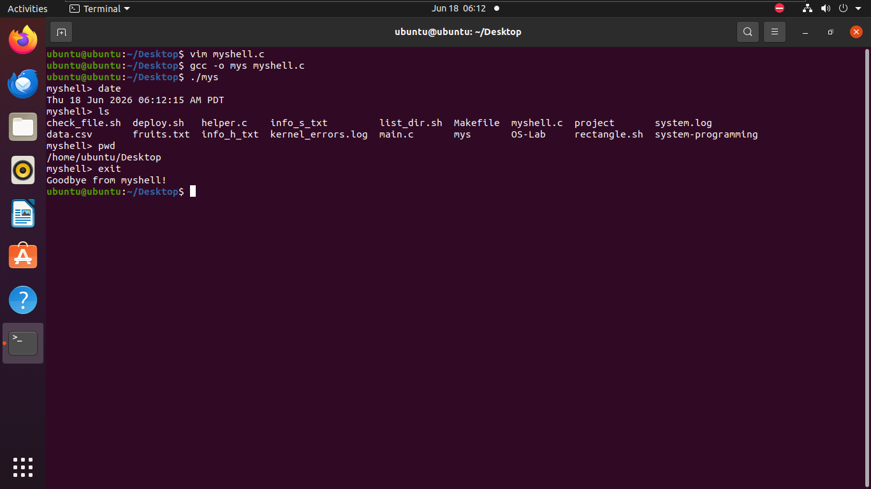
تصویر ۴: خروجی ترمینال — بخش چهارم

تمرین سوم: فرآیندهای یتیم یا Orphan Process
سوال
فرآیند یتیم چیست و سیستم‌عامل لینوکس چطور آن را مدیریت می‌کند؟
تعریف
وقتی فرآیند والد زودتر از فرآیند فرزند کارش تمام شود و از سیستم خارج شود، فرزند بدون سرپرست در سیستم باقی می‌ماند. به چنین فرآیندی، فرآیند یتیم یا Orphan Process گفته می‌شود.
مدیریت در لینوکس
در لینوکس هیچ فرآیندی نباید بدون سرپرست بماند، چون در غیر این صورت سیستم دچار مشکل می‌شود. به همین دلیل سیستم‌عامل بلافاصله وارد عمل می‌شود و یک سرپرست جدید برای این فرآیند تعیین می‌کند.
سرپرست جدید
فرآیند مادر سیستم‌عامل که به آن init یا در لینوکس‌های جدیدتر systemd گفته می‌شود و PID آن برابر ۱ است، سرپرستی فرآیند یتیم را به عهده می‌گیرد.
وظیفه این سرپرست آن است که پس از پایان کار فرآیند یتیم، تابع wait را روی آن فراخوانی کند تا فرآیند به درستی از حافظه پاک شود و تبدیل به فرآیند زامبی نشود.

